塑料颗粒水分测试

上午测试（样品为同一袋样品）

- QL-720B测试结果
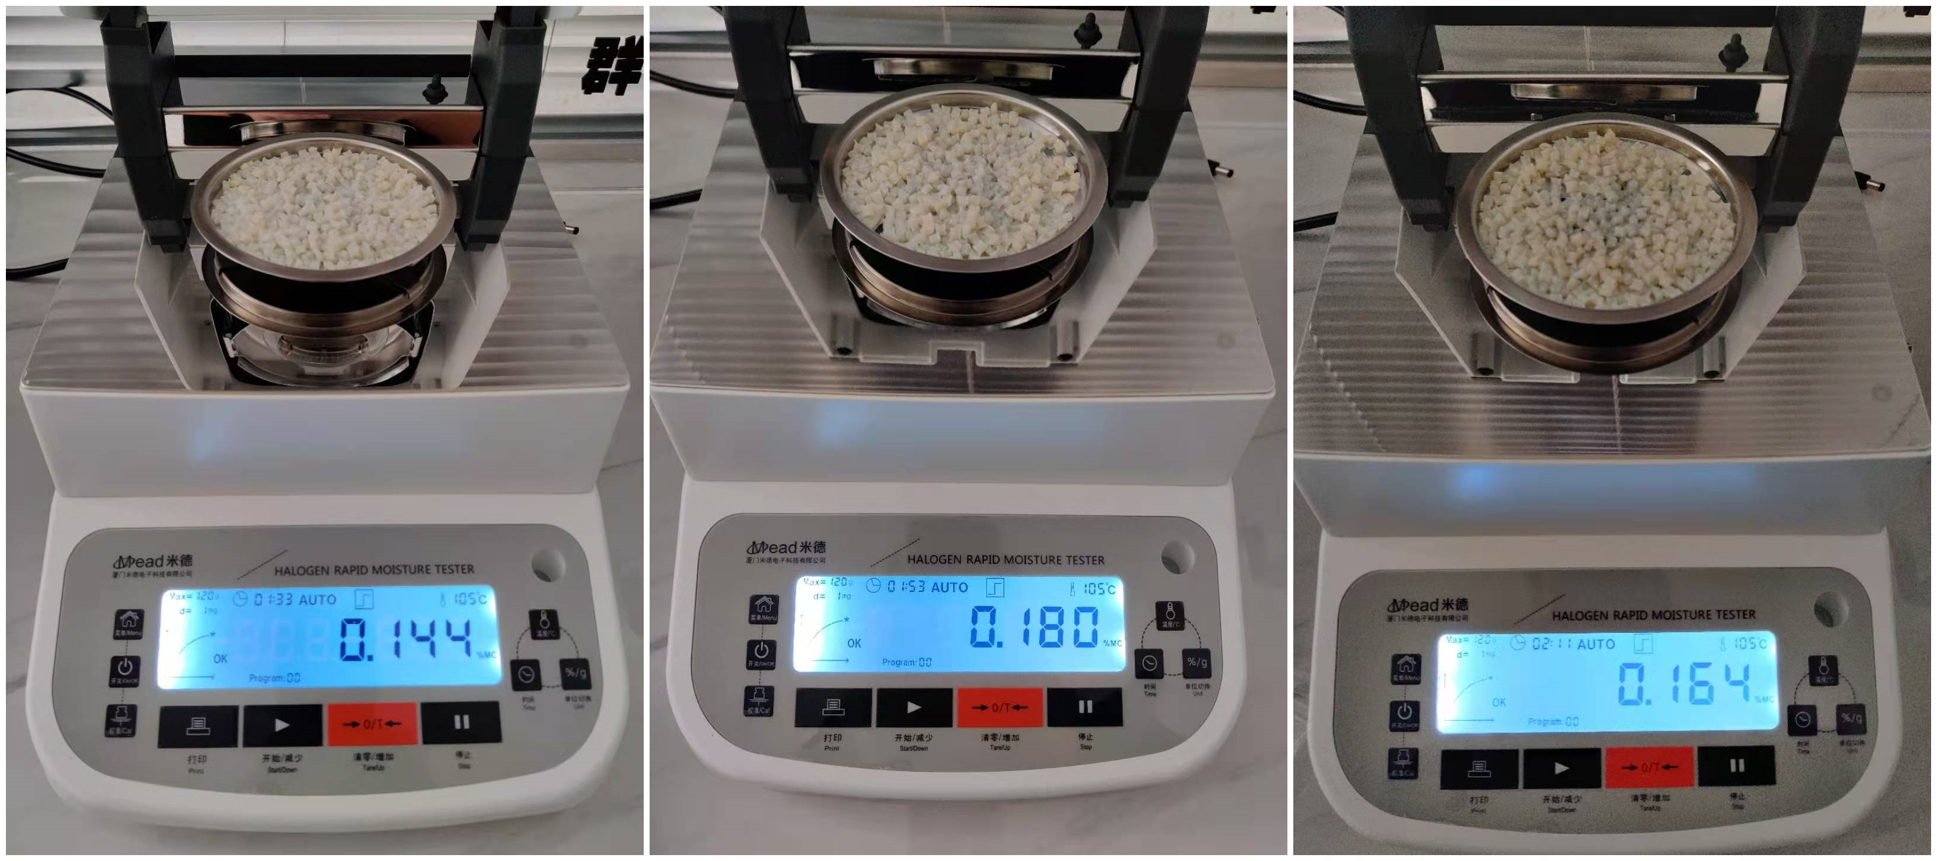
- QL-100B测试结果
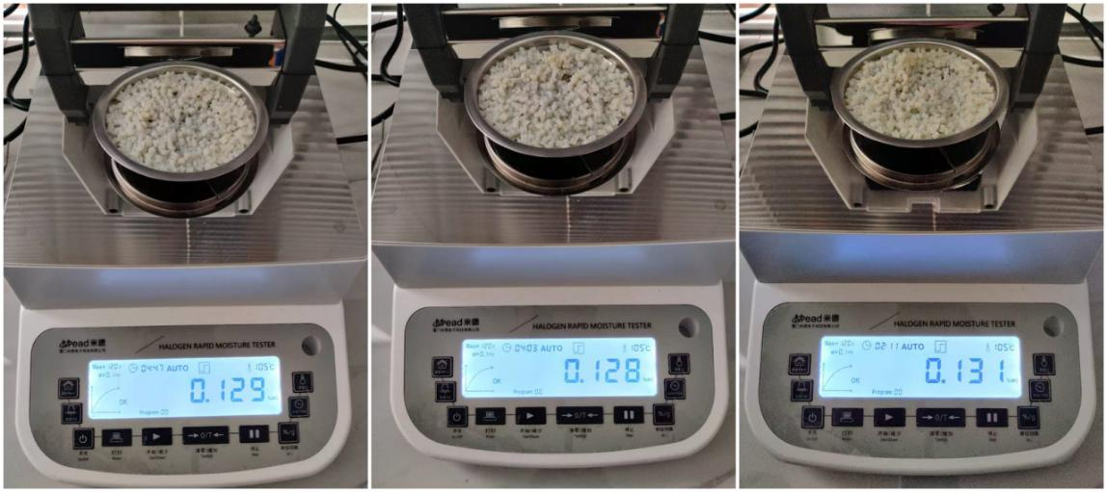

下午测试（样品为同一袋样品）

- QL-720B测试结果
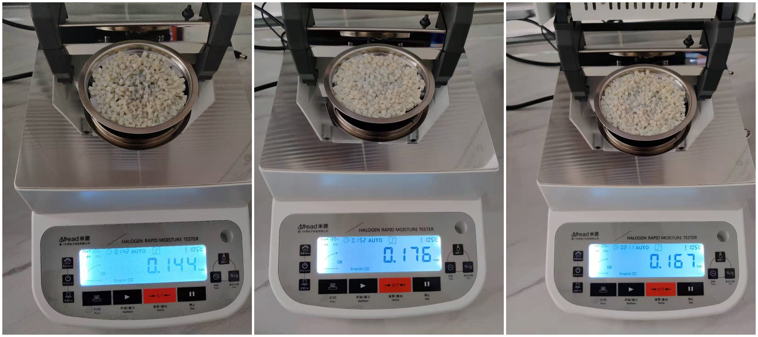
- QL-100B测试结果
